Муниципальное автономное учреждение дополнительного образования
города Набережные Челны
«Детская художественная школа №2»

Методические рекомендации

«Сюжетно-тематический натюрморт на занятиях станковой композиции в допрофессиональном классе» (9-11 классы)

Автор: Михайлова Е.А., преподаватель
I квалификационной категории

2021
Методические рекомендации

Тема: «Сюжетно-тематический натюрморт на занятиях станковой композиции в допрофессиональном классе» (9-11 классы)

Цель: поиск и реализации творческого авторского подхода по созданию композиции сюжетно-тематического натюрморта.
Задачи:
- изучение творческой манеры художников различных стилей и направлений XX века;
- последовательное ведения работы над сюжетно-тематическим натюрмортом (замысел, эскиз в тоне, в цвете, реализация замысла на основном формате);
- развитие активного творческого отношения обучающихся к натуре и поиску новых творческих композиционных и цветовых решений;
- совершенствование умений и навыков самостоятельной работы и ведения поиска информации при решении задач в сюжетно-тематической композиции натюрморта;
- развитие художественного воображения, вкуса и умение претворять замыслы в конкретную художественную форму.
Основные понятия: творческий натюрморт, сюжетно-тематический натюрморт, композиционные законы в натюрморте, основные принципы.
Наглядность: репродукции художников XX века в жанре натюрморт: К.Петров-Водкина, И.Грабаря, К. Коровина, А. Матисса , И. Машкова, А. Куприн, А. Лентулова, Р.Фалька.
Предлагаемые темы:
«Деревенский натюрморт», «Чаепитие», «Деревенский быт», «Сбор урожая», «Натюрморт охотника».
На занятиях по дисциплинам: «Живопись», «Рисунок» «Композиция» ведущим жанром является натюрморт. Его простота и доступность позволяет решать весь комплекс учебно-творческих задач. Именно на натюрморте учащиеся изучают основы теории живописи и цветоведения, выразительные возможности акварели и гуаши. Натюрморт предоставляет учащимся большие возможности для творчества.
Тематический натюрморт - сложное художественное произведение, с помощью которого можно рассказать об увлечениях, взглядах, мировоззрении владельца предметов. Отличительная черта тематического натюрморта - полная подчиненность всех элементов композиции выражению темы. Сюжетно-тематический натюрморт подразумевает объединение предметов темой, сюжетом, где необходимо передавать через предметы настроение и характер их обладателя. Используя тематические натюрморты на занятиях рисунка, живописи, композиции учащиеся учатся смотреть на привычные им предметы по-новому, видеть красоту в малом, в предметах повседневного обихода или предметах исторических, давно вышедших из обращения. Помимо художественных и образовательных задач натюрморт несет в себе воспитывающие качества, через него учащийся может познавать родную историю и культуру, назначение предметов, их утилитарные, композиционные, декоративные особенности. В сюжетно – тематическом натюрморте образ раскрывается за счет выбора предметов, композиционного и цветового решений. Через натюрморт происходит знакомство с историей, культурой и народным творчеством, а значит, он выполняет образовательную и воспитательную задачи.
Сюжетно-тематическая композиция натюрморта – это исследовательская творческая работа старшеклассника, отражающая актуальную проблему и показывающая, как он может реализовать приобретенные знания, умения при решении конкретных творческих, живописных и технологических творческих задач на станковой композиции.
Экскурс в историю развития натюрморта раскрывает богатые возможности этого жанра. С начала XX в. натюрморты начинают писать художники различных стилистических направлений. Они экспериментируют с цветом, формой и пространством, увлекаются поиском разнообразной фактуры. В то же время выполняют натюрморты в правильной реалистической, а также в декоративной манере, и в манере кубизма.
Изображение вещного мира интересовало очень многих художников. В отечественном искусстве И. Машков, П. Кончаловский, К. Петров-Водкин, М. Сарьян, Р. Фальк, и другие создали прекрасные натюрморты, в которых раскрывали как красоту вещей, так и мир человека, его мысли и чувства. Каждый художник находил собственные выразительные средства для решения сложной задачи — изображения натюрморта.
Осваивая культурное наследие живописи ХХ века, внимание учащихся обращается на декоративные тенденции в живописи. С целью их практического освоения, обучающимся предлагается проанализировать творчество перечисленных ниже мастеров, с выявлением характерного приема или стиля каждого. Данный список можно продолжить или изменить, в зависимости от задачи, интересов учащихся.
1. Творческий метод живописи художников-импрессионистов. Натюрморт в импрессионизме. Натюрморт в стилистике представителей русского импрессионизма (И.Грабарь, К. Коровин)
Тема предполагает на основе сравнительного анализа раскрыть творческие принципы выдающихся художников-импрессионистов — представителей русского импрессионизма. В ходе изложения необходимо показать проявление ярких художественных индивидуальностей внутри одного стилевого направления и одновременно раскрыть пластическое многообразие приемов импрессионизма. На основе рассмотренного материала следует выполнить работу, где в практике воплощаются разработанные принципы.
2. К. Петров-Водкин мастер решения философских задач в натюрморте.
Натюрморты К. Петрова-Водкина, обостренные по постановке и композиции, включающие в себя философское осмысление современности, использование техники художественного перевоплощения перспективы и пространства ; художественность, литературность, стремление расширить границы конкретного натюрморта (предметов) и сделать образ философски обобщенным.
3. Декоративные тенденции в живописи ХХ века на примере творчества А. Матисса. Мастер фовизма А. Матисс. Декоративность натюрмортов мастера (форсирование цвета, использование локальной палитры, декоративно-экспрессионистических возможностей цвета и фактуры, использование активных сочетаний основных цветов и сочные фактурные мазки). Изысканная нарядность чистой цветовой гаммы, музыкальность линейных ритмов, композиционная и декоративная соподчинённость всех компонентов).
4. Декоративные натюрморты И. Машкова. Тема предполагает рассмотрение творческого наследия художника, его творческого метода выполнения живописных работ, декоративных натюрмортов. Декоративность натюрмортов И.Машкова (влияние кубистов и фовистов на творческий стиль: преувеличение размеров предметов, утяжеление их, подчеркивание их контуров, использование ярких сочных цветовых сочетаний.
5. Кубизм как авангардистское направление в живописи ХХ в. Натюрморт в творчестве кубистов. Разнообразные подходы в трактовке и интерпретации формы, колорита и плоскости. Вариант задания: выполнить творческий натюрморт в стиле известного художника (Дерена, Брака, Пикассо, Лентулова, Р.Фалька) стараясь передать творческую индивидуальность и манеру письма, внося и свои творческие разработки.
6. Декоративные натюрморты И.Машкова. Декоративные натюрморты И.Машкова были созданы под влиянием кубистов и фовистов. Художник активно применяет цветовые и фактурные средства, передавая пластическую жизнь предмета в среде, преувеличивает размеры объектов для достижения эффекта зрелости, тяжести цветового плода, пользуется экспрессией контурного рисунка и сочной манерой письма.
7. Декоративные натюрморты А. Куприна. Много работавший в области натюрморта А.Куприн близок кубистам: натура изображается у него так, чтобы была ясна ее геометрическая первооснова, предметы выполнены упрощенно, контуры и объемы лаконичны. Художник нарушает форму предмета, сжимает, пользуется большими плоскостями, планы наслаиваются друг на друга, лишь намекая на глубину. Стремление к обобщению свойственно натюрмортам А.Куприна. Декоративность и плоскостность композиции, простота форм - качества, которые в синтезе работают на стиль автора.
8. Натюрморт в стилистике представителей русского сезаннизма (П. Кончаловский). Тема предполагает рассмотрение творческого наследия художника, его творческого метода выполнения живописных работ, декоративных натюрмортов. Декоративность и преднамеренная плоскостность композиции чистые, иногда утрированные цвета, резкие упрощенные контуры, простые формы – качество, которое выявляют стиль автора. Для стилистической переработки можно использовать конкретную работу выбранного автора или серию натюрмортов, ориентируясь на собирательный образ. Цветовое решение может быть частично в стиле мастера, частично авторское.
Практическая часть:
Работать можно с конкретной постановкой, так и с воображаемой, импровизируя на тему натюрморта. Цветовой строй в предложенной постановке может быть изменен или дополнен. Да и сами предметы в постановке являются только темой для творческой работы. Предметы могут перемещаться, дополняться или убираться совсем, соответственно творческому замыслу. В основу изображения должна быть заложена какая-то общая идея, которую автор на протяжении всей работы будет держать в голове, например, стилистическое направление в искусстве, историческая или географическая принадлежность и их колористические традиции. Чтобы провести данное задание, преподаватель готовит вариативную длинную постановку, включающую предметы быта, отражающих, в том числе, традиции и обычаи народов Татарстана и России (прялка, крынки, старинные самовары, разнообразная утварь и т. д и натурного фонда художественной школы). Расстановка предметов осуществляется свободно, вариативно, ее порядок позволяет обучаемым самостоятельно выбирать мотив для натюрморта.
Вопросы для анализа натюрморта (натурной постановки)
- Что художник делает с предметами, реализуя свой замысел. На каком основании автор будущей композиции натюрморта отбирает те или иные предметы?
- как трансформирует образы, расставляя акценты?
- что хочет "делать" с вещами и предметами, ради чего их изображает?
- Что можно достичь в натурной постановке, а что только на полотне и листе?
Последовательность выполнения практической работы:
1) Определение замысла. Работа с натурным материалом. Постановка творческих задач. Выбору мотива для тематического натюрморта предшествует просмотр многочисленных работ художников и последующий отбор наиболее и интересных сюжетов и техник.
2) Выполнение поисковых и подготовительных композиционных этюдов. Поиск композиции. Выбор формата. Практическая работа над сюжетно-тематическим натюрмортом начинается с выполнения предварительных эскизов на небольших по размеру форматах листа различной формы – квадратном, горизонтальном и вертикальном. Выполняются тональные и колористических эскизов и этюдов
3) реализация замысла на основном формате А2.
Работа начинается с поиска схемы композиции. Подбор предметов осуществлялся согласно указанной теме. Выбор предметов для натюрморта должен быть не случайным, а осмысленным, в зависимости от поставленной задачи. В некоторых случаях для постановки натюрморта мы выбираем «главного героя» или тот предмет, вокруг которого и будет разворачиваться все композиционно-смысловое действие. Не всегда главный большой предмет будет являться центром композиции натюрморта. Выразительные возможности у предметов разные. За счет усиления или ослабления группировки предметов, элементов композиции и организации пространства между ними, в соответствии с темой натюрморта, зависит четкость и ясность композиции. Для раскрытия наиболее интересного образа натюрморта поможет композиционный поиск с изменением его ракурса, освещения, применения цветового контраста, ритмического ряда. Перспективные изменения предметов и плоскостей в натюрморте усиливают и изменяют глубину пространства натюрморта. Изменения уровня зрения на натюрморт дает учащемуся возможность увидеть неожиданные варианты композиции.
Форма проведения итогов: проведение выставки работ, выполненных учащимися. Обсуждение и самоанализ.

ПРИЛОЖЕНИЕ 1
Композиционные поиски и эскизы к сюжетно-тематическому натюрморту
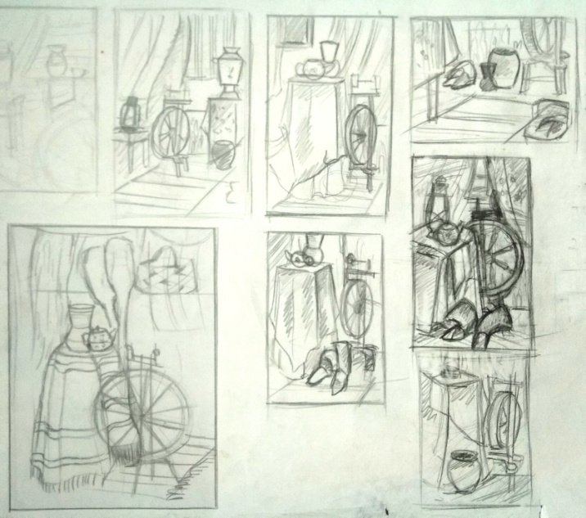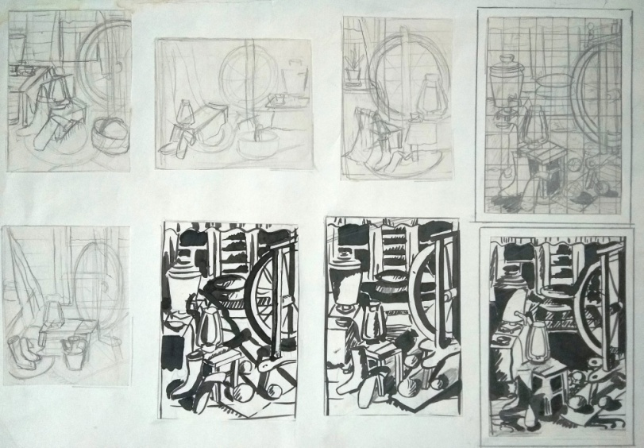

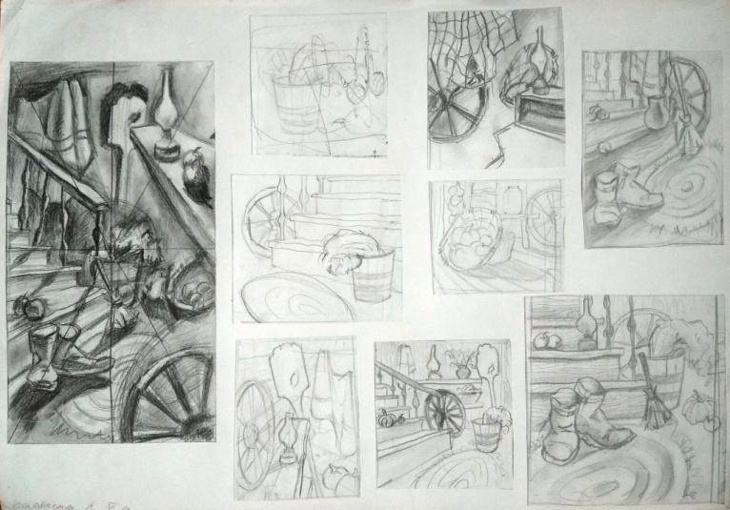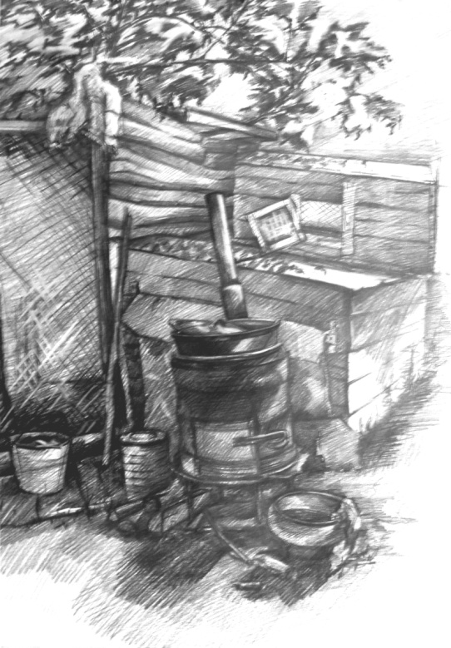

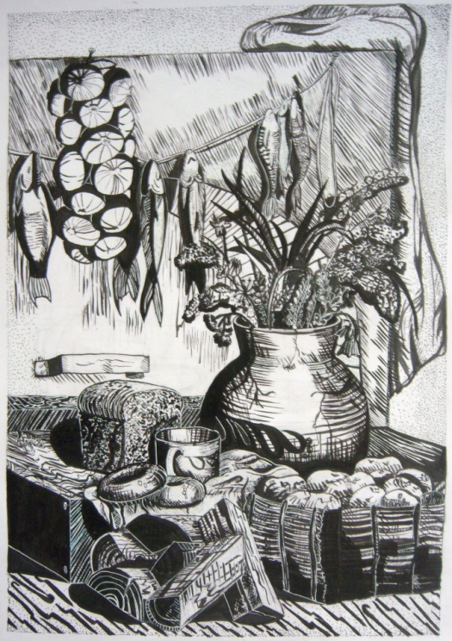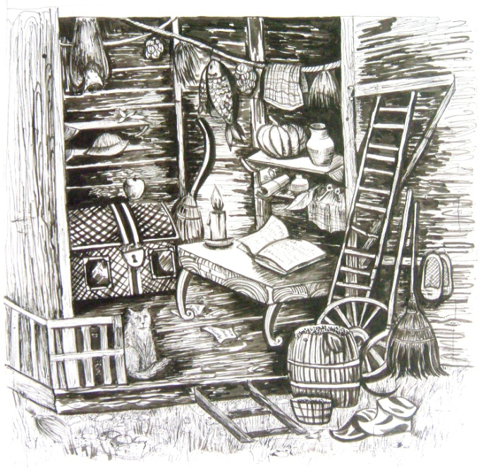

ПРИЛОЖЕНИЕ 2
Тоновые и цветовые эскизы
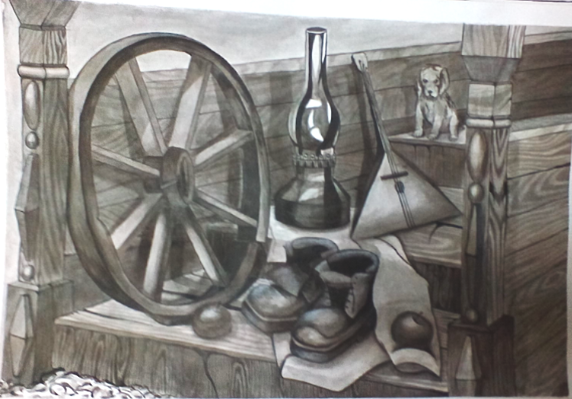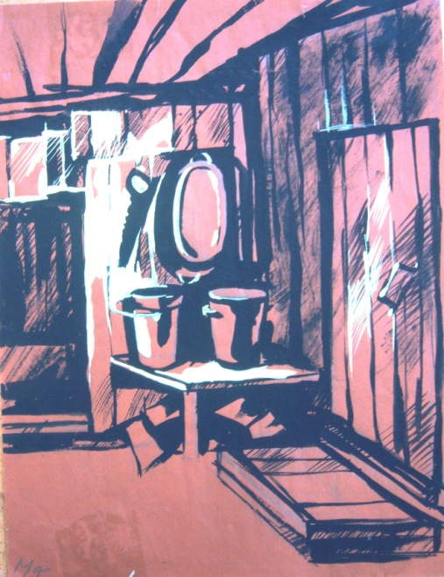

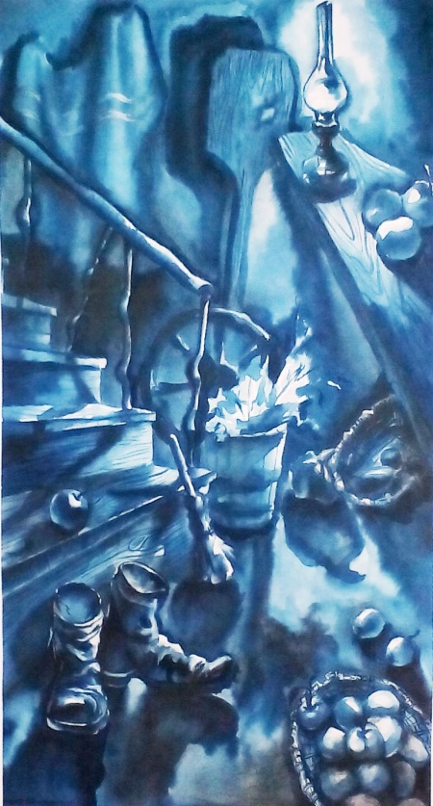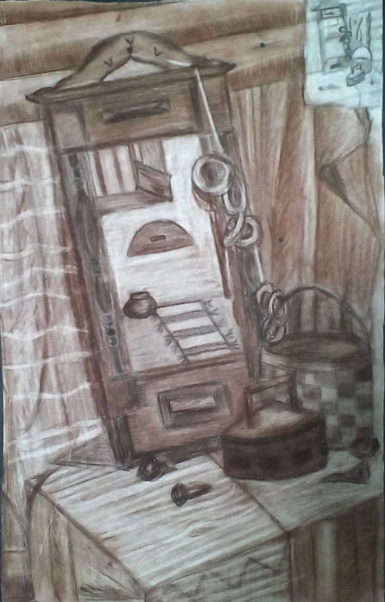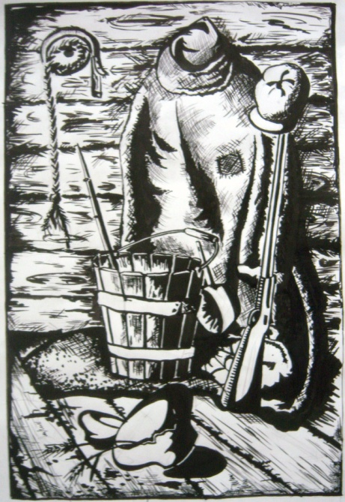
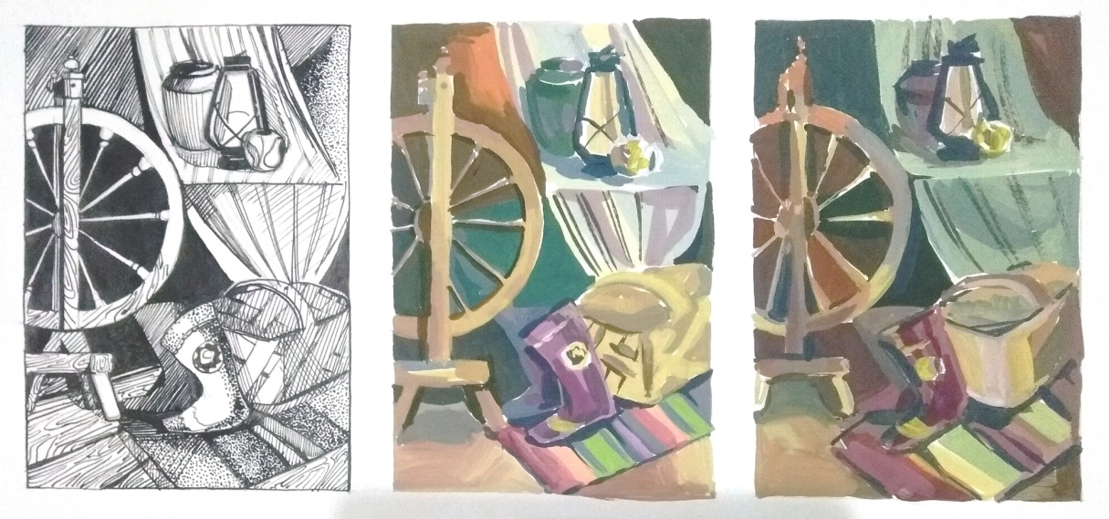

ПРИЛОЖЕНИЕ 3
Примеры итоговых работ учащихся
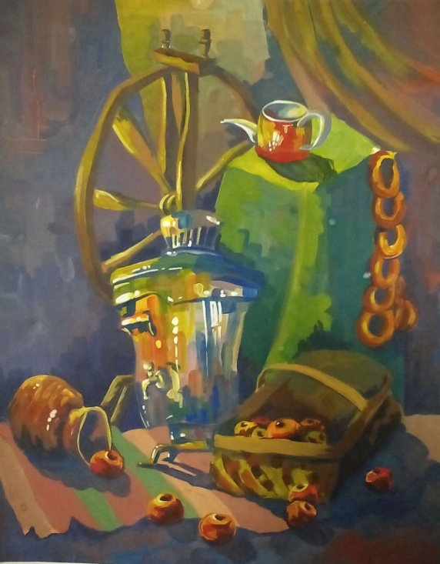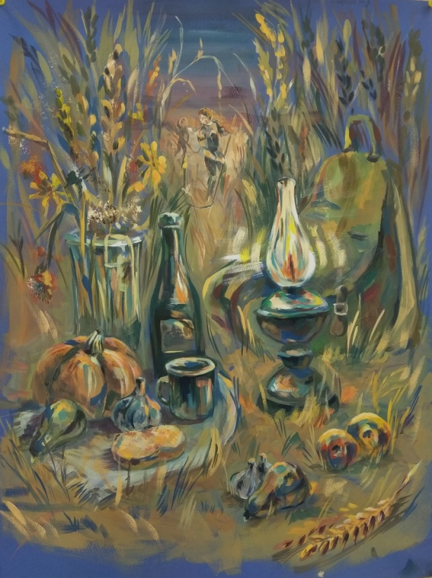

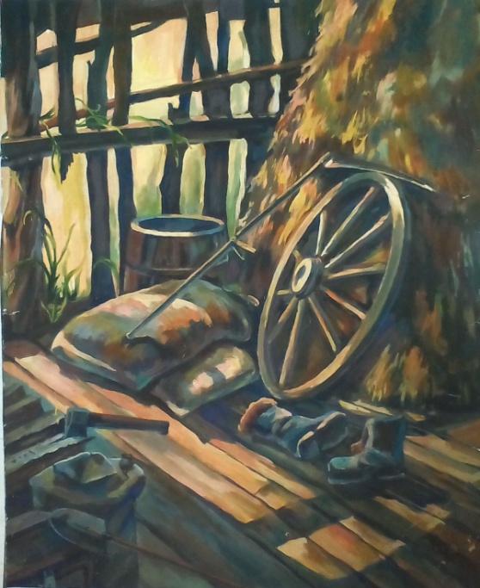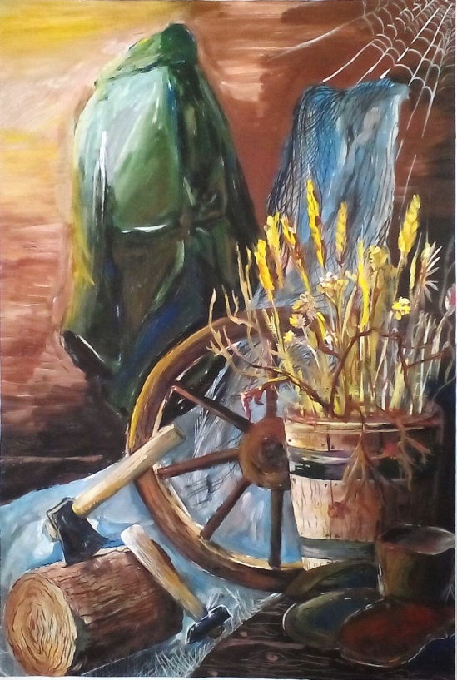

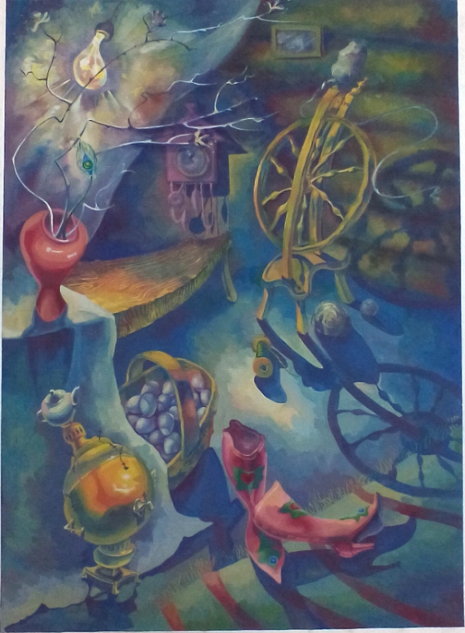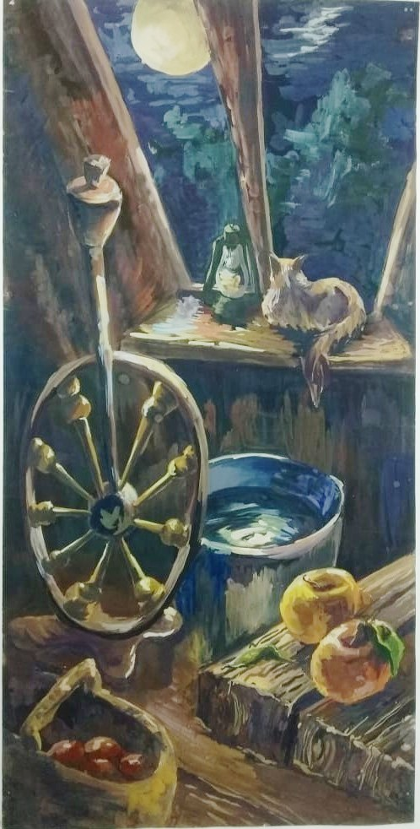

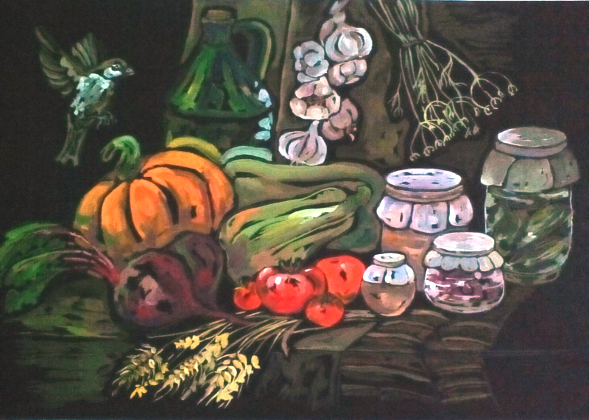

Список литературы
- Беда Г. В. Основы изобразительной грамоты: Рисунок. Живопись. Композиция. – М.: 1981.
- Кулебакин Г. Н. Рисунок и основы композиции: Учебник СПТУ /под ред. Т. Л. Кильпе.- 3-е изд., перераб. и доп. - М.: 1988.
- Стародуб К.И. Рисунок и живопись : от реалистического изображения к условно-стилизованному: учебное пособие для вузов / К.И.Стародуб - 2-е изд., - Ростов н/Д : Феникс, 2011. - 190 с.
- Паранюшкин Р. В. Композиция. -Ростов- на- Дону: Феникс, 2005 - 81с.
- Пучков А. С., Триселев А. В. Методика работы над натюрмортом. – М.: 1982.
- Ростовцев Н. Н. История методов обучения рисованию: Русская и советская школа рисунка. Учебное пособие.- М.: Просвещение, 1982.

